Chadwick
Nom :chadwick
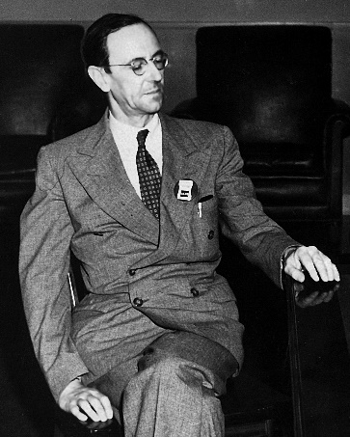
Nom complet : james chadwick
Nationalité :angleterre
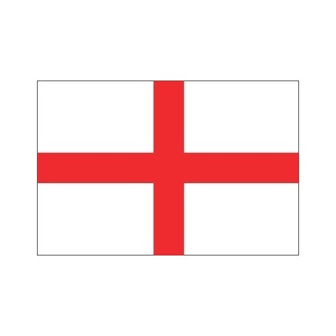
Période de temps :né le 1891 et décède le 1974
Découverte :présence d’une charge neutre

